地缘政治冲突 镍价持续冲高

2月镍价重心继续上移，欧美对俄罗斯制裁引发俄镍供应担忧，伦镍再创新高25705元/吨后回落。月初处于中国春节假期，国内市场基本停滞，而现货紧张带动伦镍独立运行出震荡上行趋势，LME现货升水持续高位，节后沪镍高开跟涨。随着俄乌冲突意外加剧，原油价格破百并创2014年7月份以来新高，欧洲能源价格飙涨，基本有色金属普遍上行，受制裁带来的供应担忧，镍、铝领涨有色。LME库存低位叠加去化，已跌破8万吨，持仓库存比继续稳定增加，投机性需求较高。而国际局势的突变让市场对俄镍的贸易流向变化产生预期，若俄镍流向从欧美转向中国，这将极大的缓解国内的库存矛盾。

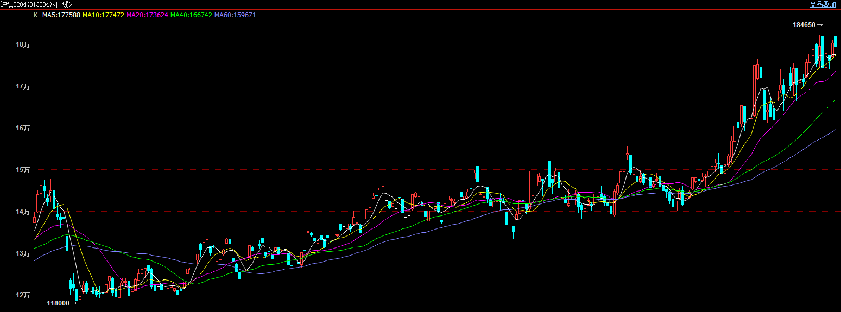

图1 沪镍价格走势图

1、国际供需

根据美国地质调查局（USGS）的初步估计，2021年全球镍矿产量达到270万金属吨，比2020年（251万吨）增加8%。印尼镍矿产量达到100万金属吨，再次成为无可争议的镍头部生产者，其次是菲律宾（37万吨）和俄罗斯（25万吨）。

国际镍业研究小组（INSG）公布的数据显示，2021年12月全球镍市供应过剩6500吨，上个月为短缺3700吨。2021年全球原生镍产量为261万吨，同比增加5%，消费量为276万吨，同比增加16%，全球镍市供应短缺15万吨，2020年为供应过剩10万吨。

埃赫曼2021全年FeNi产量3.9万金属吨，同比减少18.41%；全年销售量为3.92万金属吨，同比减少21.91%。全年镍盐和精炼镍产量达0.89万金属吨，同比增加21.92%；销售量0.89万金属吨，同比增加20.27%。

淡水河谷发布四季度镍产量报告，四季度镍产量4.8万吨，环比增加58.9%，同比减少5.5%。2021年镍产量达到16.8万吨，同比减少8.5%。2022年镍产量指导为17.5-19万吨。

住友金属四季度镍产量报告显示，精炼镍产量为1.36万吨，硫酸镍产量为1.94万吨，镍铁产量为3700吨。2021年全年精炼镍产量达到5.51万吨，同比减少0.36%；硫酸镍产量达到8.02万吨，同比增加2%；镍铁产量达到1.26万吨。同比减少3.8%。菲律宾Coral Bay硫化镍钴四季度产量为3800吨，Taganito硫化镍钴产量为5000吨。2021年全年Coral Bay产量为1.84万吨，同比减少3.7%；Taganito产量为2.52万吨，同比减少17.6%。

MEPS 估计，2021 年世界不锈钢产量同比增长了两位数。这一增长是由印度尼西亚和印度的扩张推动的。预计到 2022 年，全球增长将达到 3%。这将相当于 5800 万吨的历史新高。2021 年前 9 个月，印度尼西亚的产量超过了印度，从而确立了自己作为世界第二大不锈钢生产国的地位。由于国内镍供应充足，预计印度尼西亚将进一步投资增加产能。因此，预计 2022 年不锈钢产量将增长 6% 以上。印度的供应量在 2021 年超过了大流行前的水平。今年政府在可再生能源和基础设施领域的重大刺激应该会支持不锈钢消费。因此，预计该国的钢厂将在 2022 年生产 425 万吨。在欧洲，第三季度的不锈钢产量低于此前的预期。尽管国内主要钢厂报告出货量有所改善，但在第四季度，2021 年的总产量已下调至不到 690 万吨。然而，预计 2022 年产量将持续复苏。供应无法满足当前的市场需求。

2021年全球乘用电动汽车电池装机量达到286.2GWh，同比增长113%。电动汽车和插电式混合动力电动汽车的销量也同比飙升。中国电池供应商巨头宁德时代以87.8GWh稳居第一，装机量同比增长204%，占全球总量的31%。韩国的LG能源解决方案排名第二，装机量达到63.5GWh，同比增长72%，占全球总量的22%，很大程度上归功于中国的特斯拉工厂以及少数欧洲和北美的汽车制造商。日本松下位列第三，装机量达到41.4GWh，同比增长39%，占全球总量的14%。

2、国内供需

2022年1月中国镍铁实际产量金属量3.12万吨，环比增加2.92%，同比减少26.49%。中高镍铁产量2.74万吨，环比增加5.49%，同比减少19.28%；低镍铁产量0.39万吨，环比减少12.15%，同比减少54.12%。2022年1月国内中高镍铁方面，南方部分镍铁冶炼企业复产带动国内中高镍铁镍金属产量小幅增长；低镍铁方面，部分主流200系钢厂联合检修减产，中国低镍铁金属产量环比下调。

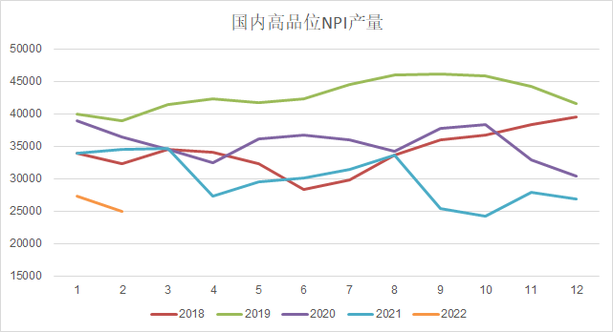

图2 国内高品位NPI产量

1月国内精炼镍产量12715吨，环比减少12%，同比减少2%。甘肃、新疆、吉林地区精炼镍企业正常生产；天津、山东、广西等地区精炼镍产线仍处于停产当中，工厂还是以生产硫酸镍为主。金川集团产量有所减少，月内产量11000吨，环比减少15.38%；新疆地区产量1215吨，环比增加20.11%；吉林地区产量500吨，持平。

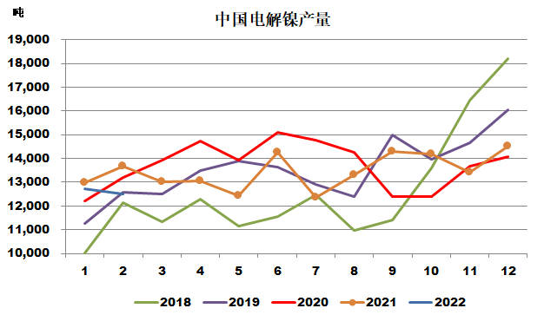

图3 中国电解镍产量

1月中国硫酸镍实物产量11.5万吨，折合金属量2.5万吨，环比增加9%，同比增加55%。12月部分硫酸镍生产企业在检修后复产，叠加三元前驱体一体化企业在2021年底清库完成后于1月产量恢复正常水平，导致1月产量明显增加。现阶段由于镍中间品不能完全满足硫酸镍生产需求，所以企业仍需镍豆、镍粉进行溶解硫酸镍，镍豆、镍粉仍为硫酸镍用量最大原料，1月硫酸镍原料中镍豆/镍粉原料占比50%，原生镍（除镍豆/镍粉）占比32%，再生镍占比18%。

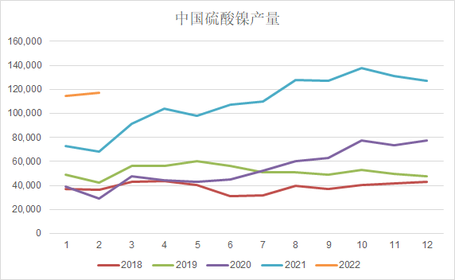

图4 中国硫酸镍产量

2022年2月份国内33家不锈钢厂（含新增钢厂江苏众拓）粗钢产量241万吨，月环比增1%，年同比减6%；其中200系产量71万吨，环比增9%，同比减18%；300系122万吨，环比减3%，同比增8%；400系47万吨，环比增2%，同比减17%。

其中2月300系产量中304产量108万吨，环比减3%，同比增8%，316及316L产量9万吨，环比减16%，同比增4%。

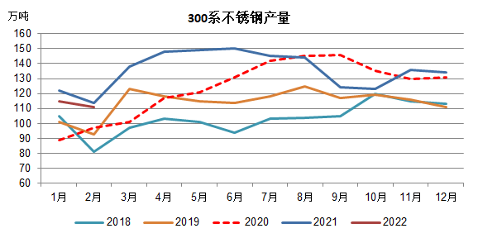

图5 中国300系不锈钢产量

1月中国三元前驱体产量5.8万吨，环比增加4%，同比增加43%。龙头企业在2021年底清库结束后1月产量开始恢复正常水平，产量小幅增长。

1月中国三元正极材料产量3.9万吨，环比减少0.7%，同比增加47%。个别企业由于锂盐价格快速上涨对其利润造成影响，将中低镍产量减少，导致产量有所下降。

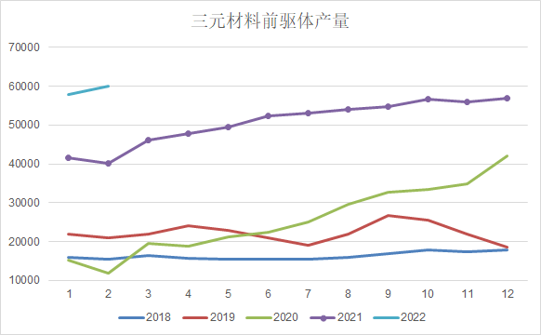

图6 中国三元前驱体产量

中国汽车动力电池产业创新联盟发布的数据显示，2022年1月，中国动力电池产量共计29.7GWh，同比上升146.2%，环比下降6.2%。其中，三元电池产量10.8GWh，占总产量的36.5%，同比上升57.9%，环比下降5.4%；磷酸铁锂电池产量18.8GWh，占总产量的63.3%，同比上升261.8%，环比下降6.3%。

2022年1月，中国动力电池装车量共计16.2GWh，同比上升86.9%，环比下降38.3%，实现同比大幅增长。三元电池、磷酸铁锂电池装车量分别为7.3GWh和8.9GWh，同比分别上升35.2%和172.7%，环比分别下降34%和41%。

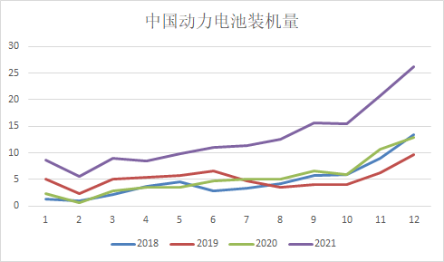

图7 我国动力电池装机量

3、进出口数据

2021 年 12 月我国镍矿进口 191.5 万吨，环比减少 52.2%，同比减少 39.7%，主要受极端天气影响，矿船压港。分国家来看，自菲律宾进口153.5万吨，环比减少54%；自新喀里多尼亚进口24.6万吨，环比J减少36%；自印尼进口9万吨，环比减少25.3%。由于菲律宾镍矿主产区仍处于雨季，12月镍矿供应继续下滑，仅北部地区有货物出港，出口数量有所下降。

2021年1-12月我国镍矿进口总量为4353万吨，同比增加11.4%，其中主要增量来自于菲律宾，其次是危地马拉，虽然印尼仍有部分镍矿以低镍铁矿的名义出口，但出口量仍是维持下降的趋势，新喀2021年的进口量有所减少。

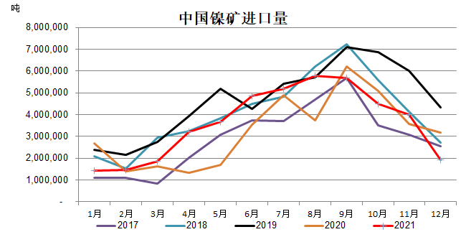

图8 中国镍矿进口量

2021 年 12 月我国镍铁进口 33.6 万吨（折金属量为5.2万吨），环比增加 15.8%，同比减少1.3%。 分国家来看，自印尼进口29.4 万吨，环比增加 27.2%，占进口总量的87.5%。2021年1-12月中国镍铁进口总量372.5万吨（折金属量59.6万吨），同比增加8.2%。其中，自印尼进口镍铁量314万吨，同比增加15.1%。

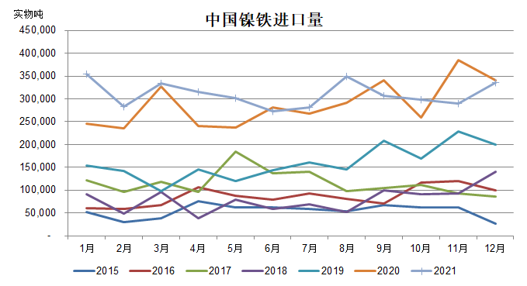

图9 中国镍铁进口量

2021年12月中国精炼镍及合金进口量为2.69万吨，环比增加3.4%，同比增加126.1%。分国家来看，自俄罗斯进口8388吨，自澳大利亚进11286吨，自加拿大进口742吨，自南非进口993吨，自挪威进口3130吨，自马达加斯加进口760吨，其他国家和地区总计1769吨。

2021年，我国精炼镍进口总量26.1万吨，同比增加99%，主要增量为镍豆，也反应出了我国新能源行业用镍的增长速度，以及原料紧缺的程度，预计2022年我国新能源行业用镍仍存在缺口，镍豆进口仍将是有效补充。

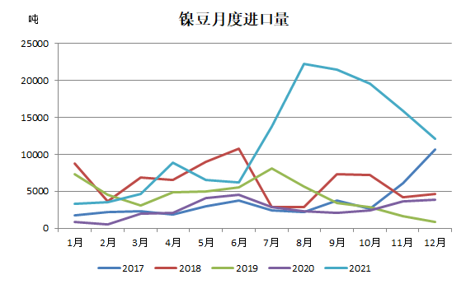

图10 中国镍豆进口量

2021 年 12 月镍湿法冶炼中间品进口 4.1 万吨，环比下降 12.2%，同比下降10.2%，折合约 0.7 万吨镍金属。其中印尼中间品供应持续增量，月度达到 1.9 万吨，居于首位；芬兰当月进口降至 0，随着 Terrefame 硫酸镍工厂产能的投放和新的长单签订情况，供应有缩量预期。

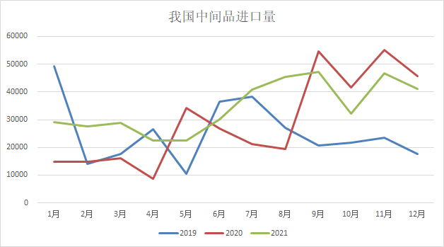

图11 中国镍湿法中间品进口量

4、后市展望

俄乌突发战争，欧盟和美国等共同发表声明对俄罗斯制裁，禁止俄罗斯部分银行使用环球同业银行金融电讯协会（SWIFT）系统，SWIF系统限制将切断俄罗斯与世界大部分贸易和资金往来，俄镍全球流通或将受阻。LME官方表态：“如果任何品牌受到制裁，我们能够迅速、适当地作出反应，其中包括暂停某种品牌交割权力”。2021年俄镍产量近20万吨，占全球原生镍7.5%，占电镍产量25%左右，LME库存持续紧张的背景下，制裁预期将进一步削减欧洲电镍供应，风险资金流入抬高LME镍价格。俄镍全球流通受限后将增加流入中国的可能，所以内外盘表现不一，进口亏损持续扩大。

镍仍旧在远期供应过剩预期和短期结构性供应短缺现实的矛盾当中剧烈震荡运行。尽管青山开启红土镍矿镍铁转产高冰镍生产技术，但从目前投产量来看远不能满足下游的旺盛需求，短期镍结构性短缺现实难以解决，纯镍持续下降的库存向市场释放出这一强烈信号，由此而催生的软逼仓更助推镍价上行，并加剧镍市场的波动性。